|  |  |  |
| --- | --- | --- |
|  |  |  |
| МИНОБРНАУКИ РОССИИ | | |
| Федеральное государственное бюджетное образовательное учреждение  высшего образования  **«МИРЭА – Российский технологический университет»**  **РТУ МИРЭА** | | |

Институт Информационных технологий

Кафедра Математического обеспечения и стандартизации информационных технологий

**Отчет по Итоговому проекту “Web-Разработка”**

**На тему “Разработка и автоматизация интернет магазина”**

по дисциплине «Технологии разработки программных приложений»

|  |  |
| --- | --- |
| **Выполнил:**  Студент группыИКБО-19-19 | Мамыров С. |
| **Проверил:** | ассистент Копылова А.В |

2021 г.

# **Содержание**

* Исследования
* User story
* User story mapping
* User flow
* Прототип
* Тестирование
* Заключение
* Исследования

Для спроектирование сайта интернет магазина,нужны данные о рынке интернет магазинов,надо провести ряд исследований: анализ сайтов,шаблоны сайтов .О каждом из этапов пишу ниже, по-порядку.

Хорошим прототип получится создать в том случае,  
если в нем будут присутствовать удачные решения в разаботке сайта и хоршой его отпимизации.Поэтому я провел анализ аналогичных продуктов. В анализе я для себя выделил плюсы и минусы рассматриваемых аналогов.

* User story

**User Story-**это короткая формулировка намерения, описывающая что-то, что система должна делать для пользователя.

* Они не являются детальным описанием требований (то-есть того, что система должна бы делать), а представляют собой скорее обсуждаемое представление намерения (нужно сделать что-то вроде этого)
* Они являются короткими и легко читаемыми, понятными разработчикам, стейкхолдерам и пользователям
* Они представляют собой небольшие инкременты ценной функциональности, которая может быть реализована в рамках нескольких дней или недель
* Они относительно легко поддаются эстимированию, таким образом, усилия, необходимые для реализации, могут быть быстро определены
* Они не занимают огромных, громоздких документов, а скорее организованы в списки, которые легче упорядочить и переупорядочить по ходу поступления новой информации
* Они не детализированы в самом начале проекта, а уже более детально разрабатываются «точно в срок», избегая таким образом слишком ранней определенности, задержек в разработке, нагромождения требований и чрезмерно ограниченной формулировки решения
* Они требуют минимум или вовсе не требуют сопровождения и могут быть безопасно отменены после имплементации.

**User Story;**

1. Андрей как покупатель хочет воспользоваться интернет-магазином одежды, чтобы приобрести обувь
2. Пользователь хочет открыть карточку товара, чтобы узнать подробности о товаре.
3. Пользователь хочет посмотреть все фото товара, чтобы рассмотреть детально товар
4. Пользователь хочет посмотреть отзывы о товаре, чтобы убедиться в качестве товара.
5. Пользователь хочет позвонить в службу поддержки, чтобы понять какой размер ей нужен
6. Пользователь открывает лучший вариант, чтобы купить его
7. Пользователь снова смотрит подробности о товаре, чтобы убедиться в правильности решения
8. Пользователь выбирает свой размер, чтобы добавить товар в корзину
9. Пользователь аходит в корзину, чтобы оформить заказ
10. Пользователь хочет выбрать способ доставки товара, чтобы забрать товар
11. Пользователь хочет выбрать способ оплаты товара, чтобы чтобы оплатить товар
12. Пользователь хочет подобрать промокод, чтобы получить скидку
13. Пользователь оставляет свой номер телефона, чтобы она могла знать о статусе доставки товара
14. Пользователь заходит в раздел «мои заказы», чтобы узнать статус доставки товара
15. Пользователь связывается с курьером, чтобы получить заказ
16. Пользователь

**User story mapping:**

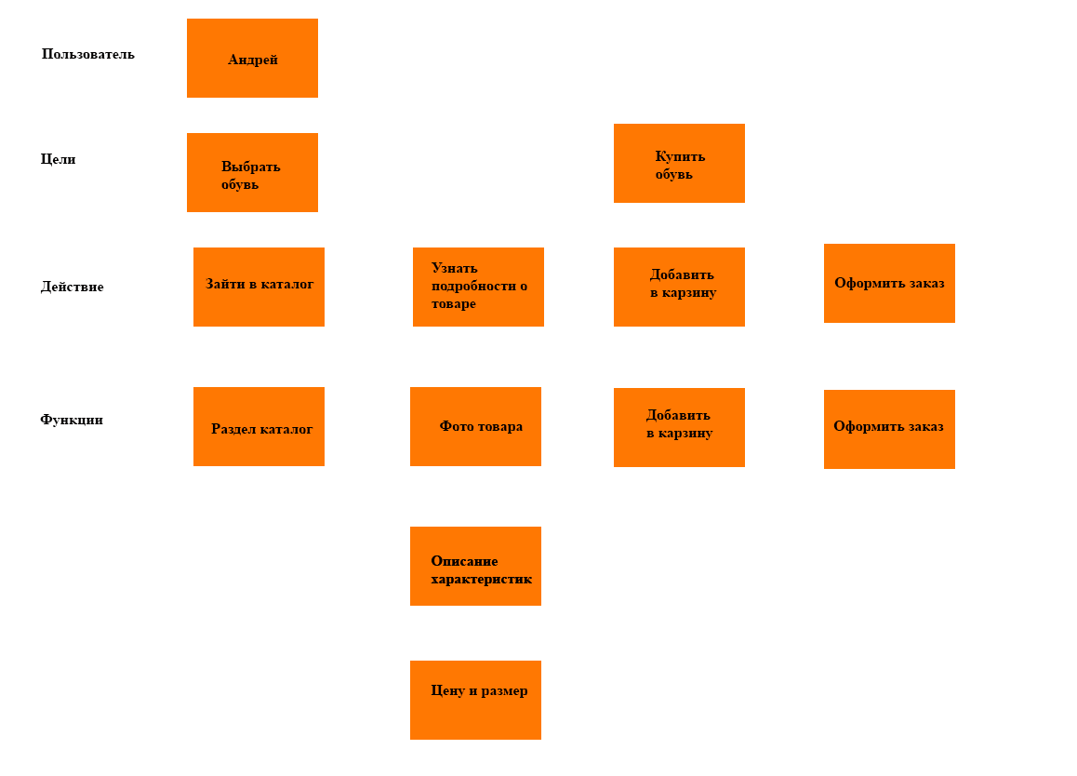

**Прототип:**

Главная страница сайта

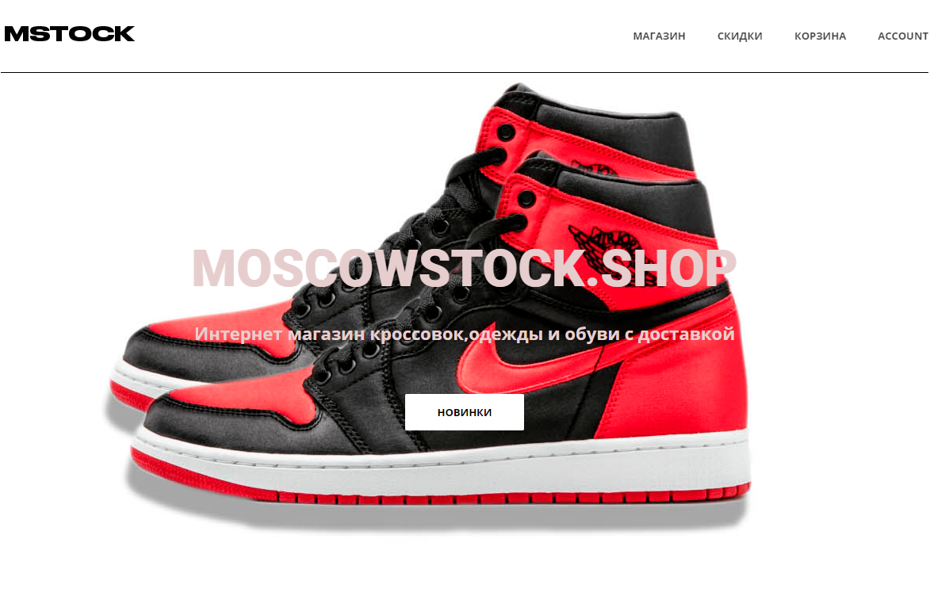

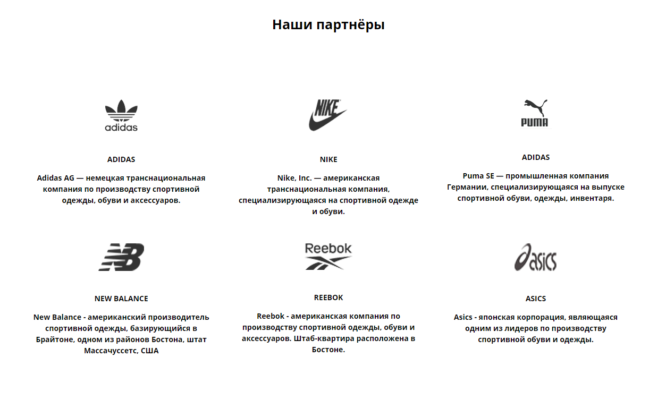

Раздел”Магазин”

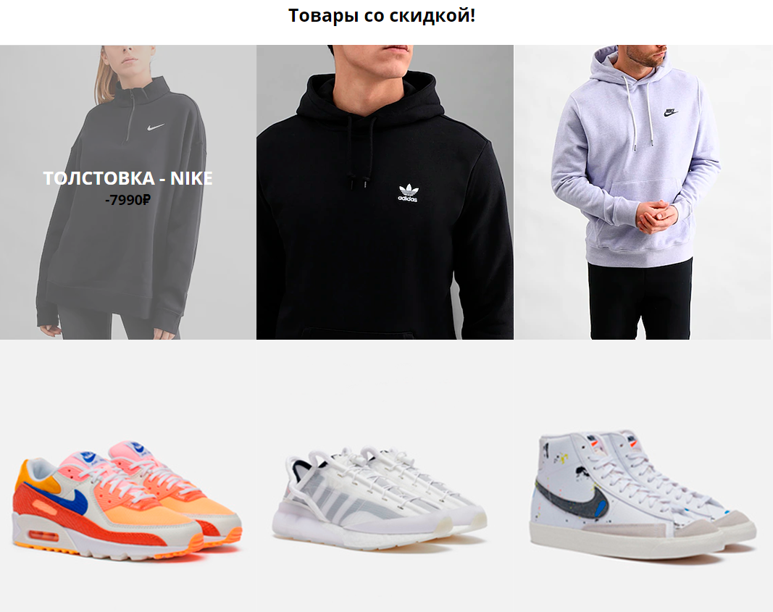

Раздел “Карзина”

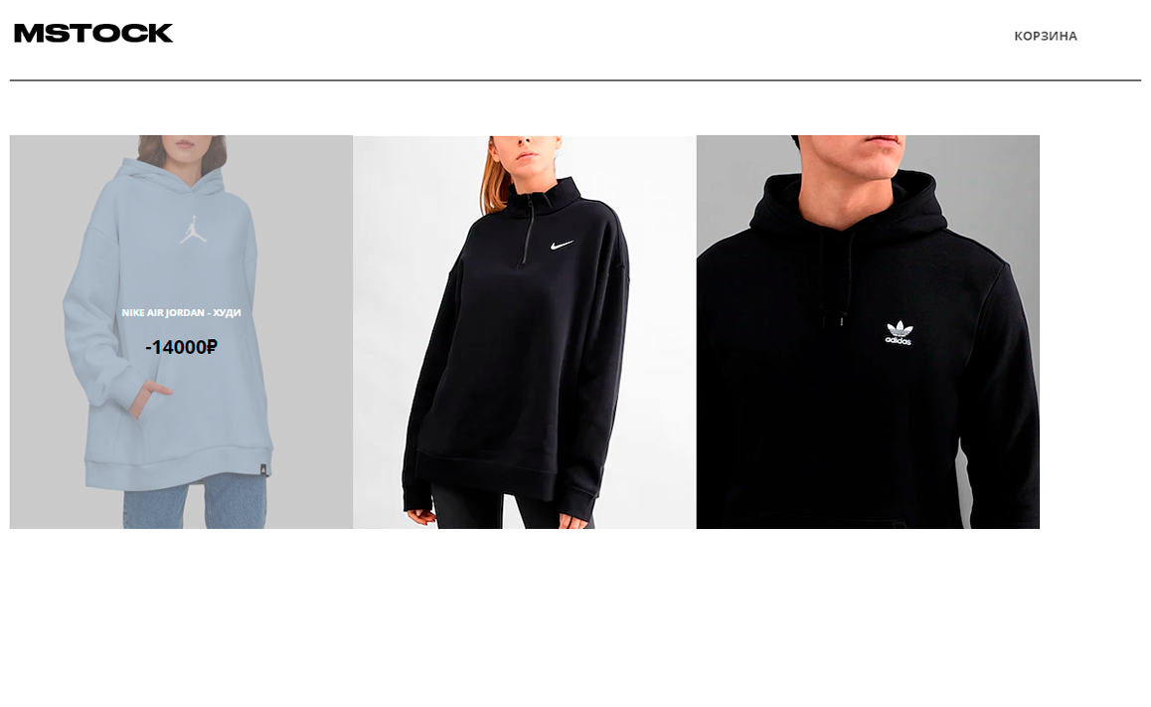

**Заключение:**

Благодаря этому проекту я понял, как важно соблюдать четкую последовательность действий на пути к созданию удобного в использовании продукта.